Федеральное агентство связи

Иванов.Л.Д.,группа ИП-013

ФГБОУ«СибГУТИ»

Кафедра физики

# Лабораторная работа № 3.1

### **ИЗУЧЕНИЕ ЭЛЕКТРОИЗМЕРИТЕЛЬНЫХ ПРИБОРОВ**

Выполнил: студент 1 курса

ИВТ, гр. ИП-013 Иванов.Л.Д

Проверил преподаватель:

Машанов.В.И

Измерения сняты:

Отчёт принят:

Работа зачтена:

Новосибирск 2020

## Работа 3.1

**ИЗУЧЕНИЕ ЭЛЕКТРОИЗМЕРИТЕЛЬНЫХ ПРИБОРОВ**

* 1. ЦЕЛЬ РАБОТЫ

1. Изучить основные электроизмерительные приборы, определить их основные характеристики, освоить методику измерения с помощью этих приборов.
2. Исследовать зависимость силы тока от напряжения на резисторе.
3. Используя амперметр и вольтметр, определить величину неизвестного сопротивления.
   1. ОСНОВНЫЕ ТЕОРЕТИЧЕСКИЕ СВЕДЕНИЯ

Электроизмерительные приборы широко применяются при различных измерениях в электрических цепях. Приборы различаются по назначению: амперметры, вольтметры, ваттметры и др. Мы рассмотрим лишь аналоговые (стрелочные) вольтметры и амперметры.

Амперметр служит для измерения силы тока и включается в цепь по- следовательно. Вольтметр предназначен для измерения напряжения на участке цепи и включается параллельно этому участку.

При включении приборы не должны вносить заметных изменений в цепь, чтобы не изменять токи и напряжения. Это значит, что амперметр должен обладать малым сопротивлением, а вольтметр большим по сравнению с сопротивлением цепи.

Основными характеристиками электроизмерительных приборов являются: система, класс точности, пределы измерения и цена деления, которые обычно обозначены на шкале условными знаками.

Электроизмерительный прибор состоит из подвижной и неподвижной частей. По величине перемещения подвижной части (рамки со стрелкой) судят о величине измеряемого тока или напряжения. Наиболее распространенными являются системы: магнитоэлектрическая (обозначение на шкале ∩ ) и  электромагнитная .

Работа приборов магнитоэлектрической системы основана на взаимо- действии поля постоянного магнита и подвижной катушки, по которой течет измеряемый ток. Достоинством приборов такого типа являются: высокая чув- ствительность и точность, равномерная шкала, малое потребление мощности, но применять их можно только в цепях постоянного тока.

В приборах электромагнитной системы измеряемый ток протекает по неподвижной катушке и создает магнитное поле, в которое втягивается ферромагнитный сердечник, намагниченный этим полем. Достоинства этого

типа: простота и надежность, возможность измерения как постоянных, так и переменных токов. Недостатки – невысокая чувствительность, неравномерная шкала. В связи с неравномерной шкалой, измерения в начале шкалы имеют очень высокую погрешность, и начальная часть шкалы прибора считается нерабочей.

Рассмотрим некоторые характеристики электроизмерительных приборов.

* + 1. Класс точности

Любой электроизмерительный прибор дает при измерении некоторую погрешность. Пусть А̅ – истинное значение измеряемой величины, *А* – показание прибора. Тогда разность:

|  |  |
| --- | --- |
| *А*  *А*  *А* | (1) |

определяет абсолютную погрешность измерения прибора. Относительной погрешностью называется отношение:

|  |  |
| --- | --- |
| *А*  *А*100%.  *А* | (2) |

Все электроизмерительные приборы снабжены указателем класса точности, обычно это жирные цифры на шкале прибора, разделенные запятой. Класс точности соответствует приведенной погрешности прибора (*γ*):

|  |  |
| --- | --- |
| **  *A* 100%  *Am* | (3) |

и определяет максимальную абсолютную погрешность прибора ∆*А*, которая считается одинаковой для всех точек шкалы:

|  |  |
| --- | --- |
| *А*  ** *Аm* .  100 | (4) |

В приведенных формулах *Ат –* максимально возможное показание прибора, предел измерений.

Ясно, что при малом отклонении стрелки прибора точность измерения уменьшается. Для повышения точности рекомендуется проводить измерения таким образом, чтобы стрелка находилась во второй половине шкалы прибора.

Пример

Вольтметр со шкалой *200 В*, класс точности *2.0*, при измерении дает показание *80 В*. Максимальная абсолютная погрешность прибора, связанная с его классом точности, в соответствии с формулой (4), равна:

*U*  0,02200  4*В*.

Относительная погрешность (2) равна:

*U*  4100%  5%.

80

Результат измерения записывается так:

*U* 80 4*В*, *U* 5%.

* + 1. Чувствительность и цена деления

Важной характеристикой прибора является цена деления — величина, обратная чувствительности:

|  |  |
| --- | --- |
| *C*  1 .  *S* | (5) |

С другой стороны, цена деления равна значению измеряемой величины при отклонении стрелки прибора на одно деление шкалы и может быть рас- считана по формуле:

|  |  |
| --- | --- |
| *C*  *Am*  *N* | (6) |

где *N* — полное число делений шкалы.

Зная цену деления и величину отклонения стрелки, легко рассчитать значение измеряемой величины:

|  |  |
| --- | --- |
| *A*  *C*  *N*. | (7) |

Чувствительностью измерительного прибора называется отношение линейного перемещения стрелки прибора к измеряемой величине, вызвавшей это перемещение

|  |  |
| --- | --- |
| *S*  *N* ,  *A* | (8) |

где *N* — перемещение стрелки или число делений шкалы, на которое указывает стрелка прибора, при измерении величины *А*. Приборы с более высокой чувствительностью позволяют измерить меньшие абсолютные значения физических величин.

Пример

При измерении напряжения, равного *2,5В*, стрелка прибора переместилась на *50 делений*. Следовательно, чувствительность прибора равна 𝑆 = 50 =

2,5

20 дел, а цена деления 𝐶 = 1 = 0,05 В .

В 20 дел

* + 1. Пределы измерений

Значение измеряемой величины, при котором стрелка прибора отклонится до конца шкалы, называется пределом измерения. Электроизмерительные

приборы могут иметь несколько пределов измерений (многопредельные приборы), осуществляемых с помощью переключателя пределов. НЕОБХОДИМО ПОМНИТЬ, что цена деления многопредельных приборов на различных пределах измерений — различна.

Многопредельность амперметра достигается его шунтированием. Шунт — дополнительное сопротивление, подключаемое параллельно к амперметру (рис. 1).

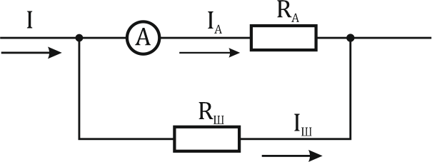

Рис. 1 Шунтирование амперметра

При шунтировании только часть измеряемого тока *I* течет через амперметр (*IА*), остальной ток идет через шунт. Пусть надо измерить ток *I* в *n* раз больший, чем максимально допустимый через прибор ток (рис. 1).

Здесь *RA* — внутреннее сопротивление амперметра. Определим сопротивление шунта *RШ,* пользуясь законом Ома. Напряжение на шунте и амперметре одинаково, т. к. они соединены параллельно:

*IШ* *RШ*  *IA* *RA*

Полный ток в цепи равен сумме токов:

*I*  *IA*  *IШ*.

По условию требуется, чтобы:

Окончательно находим:

*I*  *n*. *IA*

|  |  |
| --- | --- |
| *R*  *RA* .  *Ш n*1 | (9) |

Следовательно, для увеличения предела измерения в *n* раз сопротивление

шунта должно быть в *(n - 1)* раз меньше сопротивления амперметра.

Предел измерения вольтметра изменяют с помощью дополнительного сопротивления *RД*, подключаемого последовательно к вольтметру (рис. 2).

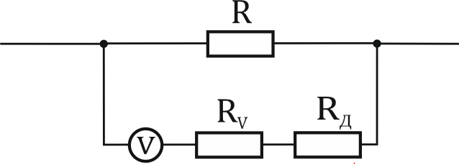

Рис. 2 Изменение пределов измерений вольтметра

Здесь *RV* — внутреннее сопротивление вольтметра, *R* — сопротивление нагрузки, на котором измеряется напряжение. Для того, чтобы измерить с по- мощью вольтметра напряжение, в *n* раз превышающее максимально измеряемое вольтметром, нужно подключить дополнительное сопротивление, равное:

|  |  |
| --- | --- |
| *RД*  *RV* (*n*1). | (10) |

Эта формула может быть получена из соображений, аналогичных при рассмотрении шунтирующего сопротивления к амперметру. Следовательно, для увеличения предела измерения вольтметра в *n* раз, последовательно к нему нужно подключить дополнительное сопротивление в *(n -1)* раз большее внутреннего сопротивления вольтметра.

Рассмотрим простой метод определения сопротивления проводника с помощью вольтметра и амперметра. Измеряя величину тока, протекающего по сопротивлению, и напряжение на нем, можно рассчитать величину сопротивления по закону Ома:

|  |  |
| --- | --- |
| *R*  *U* .  *I* | (11) |

Для повышения точности обычно проводится несколько измерений и строится график зависимости силы тока от напряжения (вольтамперная характеристика сопротивления, ВАХ), (рис.3). Через экспериментальные точки прямую проводят так, чтобы точки в среднем были одинаково расположены по обе стороны от проведенной линии.

Относительную погрешность определения сопротивления находим по формуле (см. Приложение 5.2):



*R*  







 100% . (12)

 *I* 2  *U* 2

    

 *I* 

 *U*







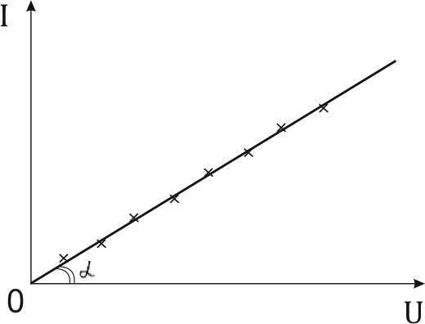

Рис. 3 ВАХ резистора

Абсолютные погрешности при измерении силы тока и напряжения оп- ределяются классом точности приборов. В качестве *I* и *U* в формуле (12) можно взять наибольшие измеренные величины, если экспериментальные

точки отклоняются от прямой не более чем на

∆𝐼

𝐼 и

∆𝑈

𝑈 . Абсолютную

погрешность расчета сопротивления определим следующим образом:

|  |  |
| --- | --- |
| *R*  *Rизм* *R* .  100 | (13) |

* 1. ОПИСАНИЕ ЛАБОРАТОРНОЙ УСТАНОВКИ

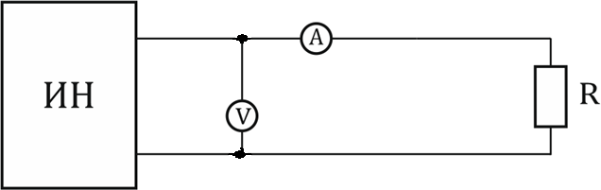Установка состоит из регулируемого источника постоянного напряжения с подключенными к нему многопредельными амперметром и вольтметром, и неизвестным сопротивлением. Она смонтирована на электрическом стенде согласно схеме, рис. 4.

Рис. 4 Схема экспериментальной установки

4. ЗАДАНИЕ

**I Часть работы. Изучение аналоговых электроизмерительных приборов**

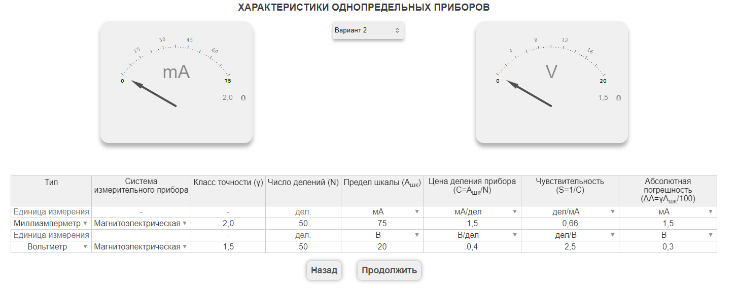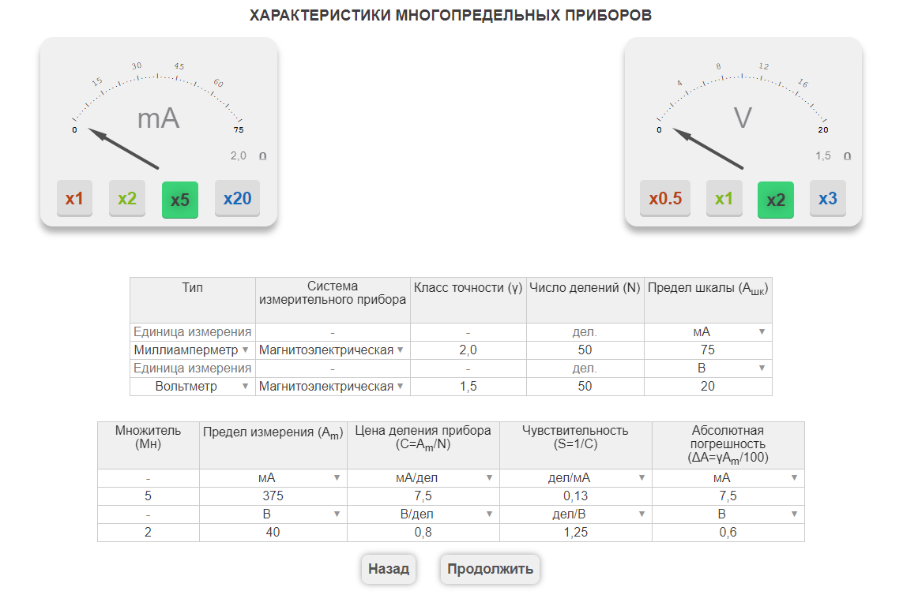

II часть работы . Определение сопротивления резистора.

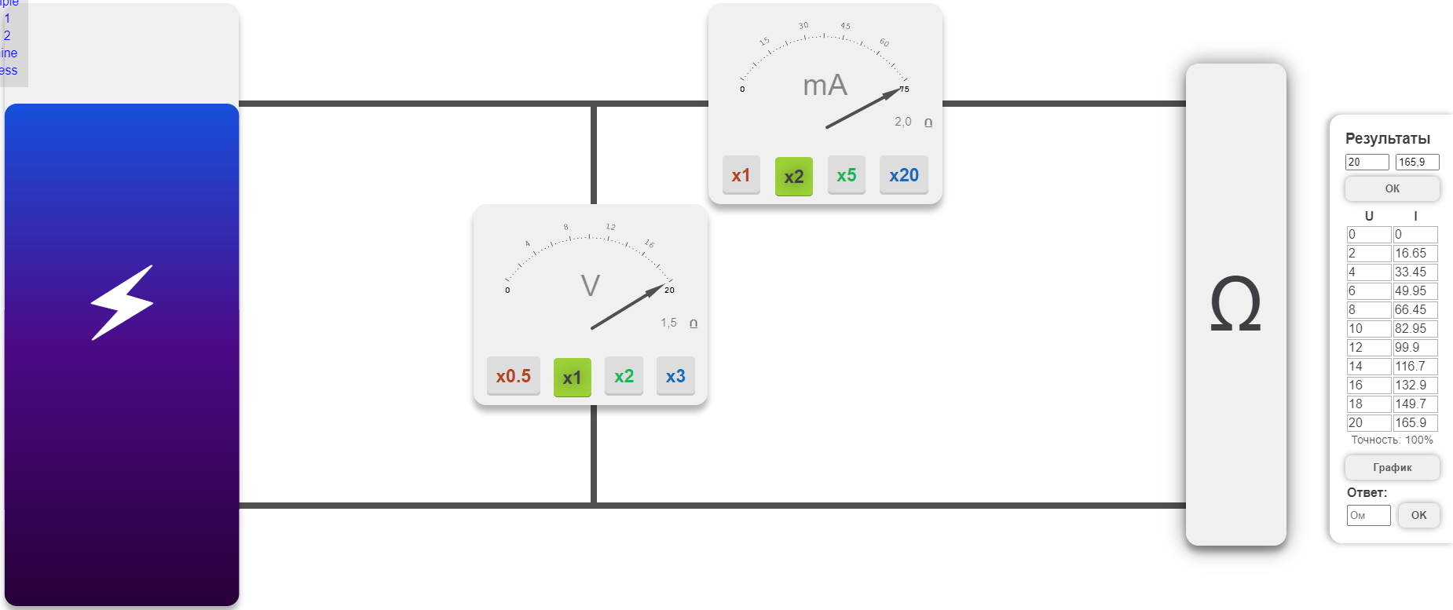

$$R_{1}=\frac{2}{16,65×{10}^{-3}}=120,12 Ом R_{6}=\frac{12}{99,9×{10}^{-3}}= 120,12 Ом$$

$$R_{2}=\frac{4}{33,45×{10}^{-3}}=119,58 Ом{ R}_{7}=\frac{14}{116,7×{10}^{-3}}=119,96Ом$$

$$R_{3}=\frac{6}{49,95×{10}^{-3}}=120,12 Ом R_{8}=\frac{16}{132,9×{10}^{-3}}=120,39 Ом \\ R_{4}=\frac{8}{66,45×{10}^{-3}}=120,39 Ом R_{9}=\frac{18}{149,7×{10}^{-3}}=120,24 Ом \\ R_{5}=\frac{10}{82,95×{10}^{-3}}=120,55 Ом { R}_{10}=\frac{20}{165,9×{10}^{-3}}=120,55 Ом$$ Погрешность:

$$∆u=\frac{γ×A_{m}}{100}=\frac{1,5×20}{100}=0,3 В ∆I=\frac{γ×A_{m}}{100}=\frac{2,0×75}{100}=1,5мA$$

$$δR=\left(\sqrt{\left(\frac{∆I}{I}\right)}+\left(\frac{∆U}{U}\right)\right)×100\%=\left(\sqrt{{\left(\frac{1,5}{120,55}\right)}^{2}}+{\left(\frac{0,3}{20}\right)}^{2}\right)×100\%=1,94\%$$

$$∆R=\frac{R_{изм}×δR}{100}=\frac{120,55×1,94}{100}=2,33$$

Конечный результат: $R=120,55±2,33 Ом, δR=1,94\%$

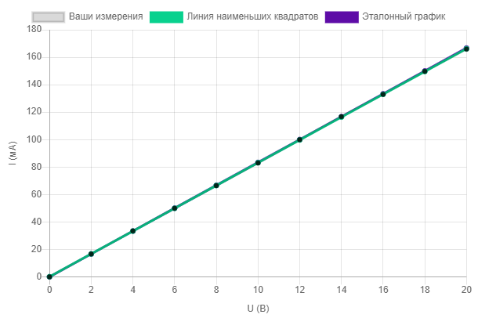

**Вывод:** Я изучил основные электроизмерительные приборы (вольтметр и амперметр),определил их основные характеристики и освоил методику измерения с помощью этих приборов. Так же исследовал зависимость силы тока от напряжения на резисторе. Используя амперметр и вольтметр, определил величину неизвестного сопротивления.

ЗАДАЧИ

1.1Амперметр с сопротивлением *Ra=0.16 Ом* зашунтирован сопротивлением *R = 0.04 Ом*. Амперметр показывает ток *I0 = 8 А*. Найти ток I в цепи. (*40А*).

Задача № 1

Дано: Решение:

RA= 0,16 Ом $U_{A }=I_{0}R_{A}=8×0,16=1,28B$

RШ= 0,04 Ом Ток, протекающий через шунт

I0= 8 A

I - ? Ток, в цепи по первому правилу Кирхгофа

$I=I_{0}+I_{Ш}=8+32=40 A$

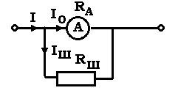

$$Ответ:I=40 A$$

1.2 Гальванический элемент с ЭДС *ε=1,5B* и внутренним сопротивлением *1Ом* замкнут на внешнее сопротивление *4 Ом*. Найти силу тока в цепи и падение напряжения на внешнем сопротивлении. (*0,3А; 1,2В*).

Дано: Решение:

ЭДС = 1,5B

R = 1 Oм По закону Ома для полной цепи:

R = 4 Oм $I=\frac{ЭДС}{r+R}=\frac{1,5}{1+4}=0,3A$

Падение напряжения внутри источника:

$I-?$ $U_{r}=I×r=0,3×1=0,3$ B

$U- ?$ Напряжение на зажимах:

$U_{r}-?$ $U=I×R=0,3×4=1,2B$

ПРОВЕРКА:

$ЭДС=0,3+1,2=1,5B$

$Ответ:U=0,3A$, $U_{r}=1,2B$

**Контрольные вопросы.**

1. Схема подключения к измеряемой цепи амперметра и вольтметра.

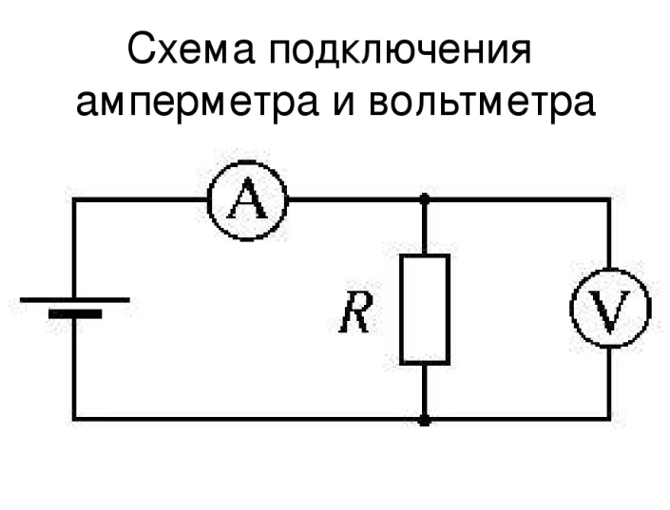

2. Для того, чтобы при своём подключении в цепь эти приборы имели

минимальное влияние на ее работу, вольтметр должен быть как можно больше, а амперметр как можно меньшее сопротивление.

3. Вольтметром на *15 В* (класс точности *1,0*) измерено напряжение *6,0В*. Каковы абсолютная и относительная погрешности измерения?

Абсолютная погрешность (1) равна :

$$∆U=0,01×1,5=0,15В$$

Относительная погрешность (2) равна:

$$δU=\frac{0,15×100\%}{6,0}=2,5\%$$

Результат измерения записывается так:

4. Определите цену деления и чувствительность амперметра на *30 мА*, шкала которого имеет *500* делений.

Чувствительность прибора равна:

$$S=\frac{500}{30}=16,6\frac{дел}{мА}$$

Цена деления равна:

$$С=\frac{1}{16,6}=0,06\frac{мА}{дел}$$

Ответ: $S=16.6\frac{дел}{мА}, C=0,06\frac{мА}{дел}$

5.Можно ли использовать миллиамперметр на *10 мА* для измерения силы тока *10 А*? Внутреннее сопротивление прибора *50* (*Ом).*

Дано: Решение:

Ом

6. Измерение сопротивление в данном случае является косвенным измерением, поэтому относительная погрешность измерения сопротивления складывается из относительной погрешности измерения напряжения и относительной погрешности измерения тока.